Facilitator Ausbildungsgruppe 2018/2019

Gemeinschaftsbildung nach Scott Peck
(Stufe 1)

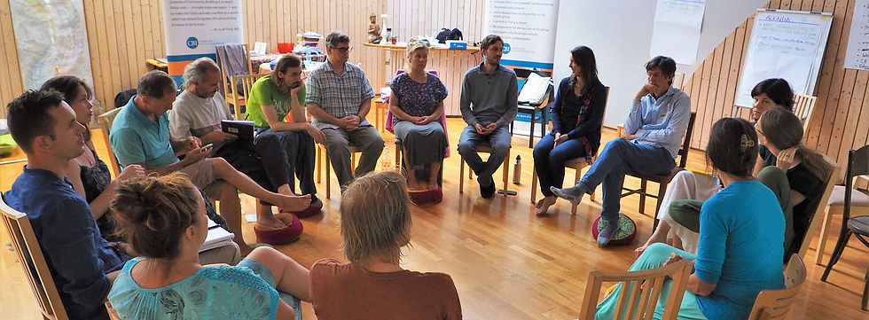

In 5 Modulen
Oktober 2018 bis September 2019

Modul | Termin | Ort
1 | Mittwoch 03. bis Sonntag 07. Oktober 2018 | Agora Gemeinschaft in Darmstadt
2 | Donnerstag 14. bis Sonntag 17. Februar 2019 | Gemeinschaft Tempelhof bei Crailsheim
3 | Donnerstag 04. bis Sonntag 07. April 2019 | Gemeinschaft Sulzbrunn
4 | Donnerstag 27. bis Sonntag 30. Juni 2019 | Nature Community Schönsee (bei Nürnberg)
5 | Donnerstag 26. bis Sonntag 29. September 2019 | Z.E.G.G. Berlin

Dieses Seminar ist für
Facilitatoren, Seminarleiter, Trainer, Coaches, Psychologen, Therapeuten, Berater, Team-Building und Change Management Consultants, Berufstätige im sozialen Sektor / Pflegeberufe, Geistliche und Mitglieder von Glaubens-orientierten Einrichtungen, Mitglieder, Koordinatoren und Organisatoren von Teams und Gemeinschaften, Schulen und Universitäten sowie städtischen Einrichtungen - und auch für Menschen mit Interesse an:
- Persönlichem, professionellem & spirituellem Wachstum
- Aufbau bzw. Erneuerung von Vertrauen und sicherem Raum in Gruppen
- Überwinden von kulturellem Misstrauen und Konflikten
- Überwinden von Burnout & Erschöpfung in Teams
- Förderung von respektvoller und effektiver Zusammenarbeit
- Training in Vielseitigkeit und Fairness
- Präsenz- und Kontemplations-Praktiken in Gruppen
- Heilung von Trauma und widrigen Kindheitserfahrungen
- Verbesserung von Resultaten in sozialen Programmen und Maßnahmen zur Senkung der Kriminalitätsrate
- Teambildungs- und Konfliktlösungs-Methoden der Zukunft (evolutionäre Teams)

Absicht
Der Gemeinschaftsbildungs-Workshop (= Community Building Workshop = CBW) wurde ursprünglich von M. Scott Peck M.D., einem renommierten Therapeuten und Bestsellerautor von The Road Less Travelled und The Different Drum, entwickelt.
In dieser Ausbildung wird die ursprüngliche, von Scott Peck und der Organisation FCE (Foundation for Community Encouragement) entwickelten Facilitation (= Begleitung) vermittelt, soweit man dies erlernen kann.
Unsere Intention ist es eine solide theoretische Grundlage für die Facilitation weiterzugeben, so wie es im FCE/CBI gelehrt wird, als auch verschiedene Anwendungsformen von CB-Workshops zu vermitteln. Der wichtigste Lernprozess liegt jedoch in der Selbsterfahrung der 5 Prozesse, die in das Programm eingebettet sind, damit die 4 Phasen tiefgreifend verstanden werden können.
Es werden Trainingsinhalte, experimentelle Übungen, Rollenspiele und verschiedene andere Methoden (z.B. Task/Process) angeboten, um eine kraftvolle und transformative Lernumgebung zu gestalten. Die eigene Projekt-Erfahrung (z.B. Organisation einer eigenen CB-Gruppe) und Einblicke von internationalen CB-Experten in den Arbeitsalltag helfen den Prozess in die eigene Umgebung oder in das eigene Berufsumfeld zu integrieren.
Alle Teilnehmer erhalten ein Handbuch zur Facilitation und ein Zertifikat vom Communitybuilding Institute (USA) und vom Netzwerk Gemeinschaftsbildung. Es sind sowohl neue Teilnehmer als auch Absolventen aus vergangenen Ausbildungsgruppen willkommen.

Rahmenbedingungen

Diese Ausbildung wird von Sabine Bartscherer (Ausbildungsleitung, Facilitator) und Christoph Bergmann (Junior-Facilitator) begleitet. Zudem werden wir internationale CB-Experten zu Gast haben, die Ihr Wissen und Ihre Erfahrung weitergeben werden (u.a. Edward Groody, Tim Dempsey, Adriaan Bertens). Für weiterführende Informationen zu den Profilen gehen Sie bitte auf unsere Webseite www.netzwerk-gemeinschaftsbildung.com.
Die Ausbildung zum Facilitator (Stufe 1) findet in 5 Modulen statt.

- Modul 1: 5-day-training des Communitybuilding Institute -
nach dem originalen Design von Scott Peck (mit Ed Groody und Tim Dempsey)
- Modul 2: Grundlagen des Prozesses & Start Projektarbeit
- Modul 3: CB in Gemeinschaften
- Modul 4: CB in Business (mit Adriaan Bertens)
- Modul 5: Das Prinzip der "Group of all Leaders "

Die Module finden in Gemeinschaften statt, die CB kennen und/oder nutzen.

Die Ausbildungsmodule 2 bis 5 beginnen donnerstags um 18:00 Uhr mit dem Essen und enden sonntags, 15:00 Uhr. Modul 1 beginnt bereits mittwochs um 9:00 Uhr.

Modul 1: Training durch das CBI:

Die Ausbildungsgruppe beginnt im Oktober 2018 mit dem 5-Day-Training des CBI (gemeinsam mit der Ausbildungsgruppe 2017/18). Dieses Modul wird von Ed Groody und Tim Dempsey geleitet, die in Milwaukee eines der größten CB-Projekte hervorgebracht haben und damit große Teile der Problemfelder der Stadt bewegen. Beide haben jahrzehntelange Erfahrung mit CB (auch CB in Business & CB in Gefängnissen). Mehr Infos unter CBI: www.communitybuilding.com.

Module 2 bis 5 sind wie folgt strukturiert:

- In jedem dieser Module findet ein gemeinsamer CB Prozess im ursprünglichen Format statt (außer in Modul 4 werden wir eine abgewandelte Form anwenden), zudem werden theoretische Inhalte vermittelt.

- Für jedes Modul wird ein Erfahrungsprotokoll von den einzelnen Teilnehmern angefertigt.

- Internationale CB-Experten werden ihr Wissen mit uns teilen, diskutieren und für Fragen zur Verfügung stehen (persönlich und/oder per Web-Konferenz).

- Ab dem Modul 1 wird ein persönliches Projekt aufgesetzt, dass während der Ausbildungsdauer zwischen den Modulen weiterentwickelt und realisiert werden soll - auch in Kleingruppen möglich (z.B. Organisation eines Wochenend-Workshops / Gründung einer fortlaufende Gruppe / Vorstellung der CB Arbeit mit Präsentation oder Schnupper-Workshop).

5-Stufen-Programm

Die Ausbildungsgruppe ist Teil des 5-Stufen-Programms auf dem Weg zum Facilitator:

Nr. | Stufe | Facilitator-Stufe
1 | Ausbildungsgruppe mit Projekt | Facilitator in Ausbildung
2 | Teilnahme an mindestens 10 Workshops  (inkl. 5 Prozesse der Ausbildungsgruppe) | Facilitator in Ausbildung
3 | Shadow-Facilitation mit mind. 1 Senior-Facilitator:  2 Workshops | Facilitator in Ausbildung
4 | Co-Facilitation als 3. Facilitator mit mind. 1 Senior-Facilitator: 3 Workshops | Facilitator in Ausbildung
5 | Co-Facilitation als 2. Facilitator mit 1 Senior-Facilitator: 5 Workshops | Junior-Facilitator

Währenddessen individuelles Coaching und Mentoring.

* Junior-Facilitator: 10 CBW (inkl. Training) und 5 CBW Mit-Begleitung (s.o.)
** Facilitator: Nach weiteren 5 CBW als Junior-Facilitator mit einem Senior-Facilitator
*** Senior-Facilitator: Ab 25 begleiteten Workshops mit einem erfahrenen Facilitator
**** Ausbilder: Senior-Facilitator + 2 Trainings absolviert, Erfahrung: ab ca. 100 Workshops.

PREIS
Seminarpreis ist zzgl. Unterkunft/Verpflegung - hier können ca.40,00€ bis 75,00€ pro Nacht (+ teilweise einmalig 20€ bis 40€ (Modul 1) für den Seminarraum) angesetzt werden - Module 1 bis 4 haben 3 Übernachtungen, Modul 5 hat 4 bzw. 5 Übernachtungen (je nach Anreise).

Position | Preis
Seminarpreis 5 Module - regulär: | 2.000,00 € pro Person
Earlybird bei Anmeldung bis 15. August 2018: | 1.900,00 € p.P.
Freundespreis (Anmeldung zu zweit): | 1.900,00 € p.P.
Kombi Freundespreis+Earlybird: | 1.800,00 € p.P.

ANMELDUNG:
Anmeldung:
- und füllen Sie das Anmeldeformular online aus: www.netzwerk-gemeinschaftsbildung.com (unter Termine auf Anmeldung klicken)

Voraussetzung:
- Für die Ausbildung ist die Teilnahme an mindestens einem Wochenend-Workshop erforderlich.
- Bitte senden Sie uns zudem ein kurzes Motivationsschreiben an gemeinschaftsbildung@gmx.de

Vorteile der Ausbildungsmodule:
- Erfahrene Begleiter aus Europa und USA
- Trainingsmodul durch zertifizierte Trainer aus USA (Schüler von Scott Peck/FCE)
- Vermittlung des Originalsettings von Scott Peck
- Alle offenen CB-Workshops während des 1. Ausbildungsjahres zum 1/2 Preis.
- Während der Ausbildung Sonderpreis des Buches „Gemeinschaftsbildung“ von Scott Peck für 7,90€/Stück statt 17,90€.

Nutzen der Gemeinschaftsbildung für Menschen und Organisationen:

- Schärfung von Selbstbewusstsein und emotionaler Intelligenz
- Schulung der Fähigkeit des tiefgehenden Zuhörens und der Aufmerksamkeit für andere
- Erhöht die persönliche Zufriedenheit und hilft die Quellen für Angst und Zweifel loszulassen
- Erhöhung der Fähigkeit Mehrdeutigkeit und Ungewissheit zu tolerieren, mit anspruchsvollen Herausforderungen umzugehen, und Veränderungen zu begrüßen.
- Hilft bei der Überwindung von "Burnout" und "Emotionaler Überlastung", reduziert Fluktuation.
- Verbessert die Programmergebnisse in Programmen von sozialen Diensten und Strafjustiz.
- Fördert Höflichkeit und gesunden Diskurs.
- Erhöht das Bewusstsein für den Wert von Vielfalt, Gerechtigkeit und Fairness.
- Bietet Möglichkeiten, effektive Kommunikation, gesundes Verhalten und pro-soziale Fähigkeiten (Problemlösung, Ärger-Management, Selbstkontrolle, Empathie, etc.) zu üben.
- Erstellt hochwirksame Lernumgebungen.
- Bietet Möglichkeiten zur Heilung von Traumata.
- Ermutigt die persönliche Verantwortung.
- Beseitigt Hindernisse für eine effektive Kommunikation und gesunde Beziehungen.
- Hilft den Teilnehmern, die Urteile über sich selbst und andere loszulassen.
- Fördert das Verständnis von Gruppenprozessen und der persönlichen Rolle darin.
- Verbessert persönliche Achtsamkeit und kontemplative Praxis.
- Verbessert die Teamarbeit und stärkt die Unternehmenskultur.

Über uns
Das Netzwerk Gemeinschaftsbildung hat sich auf die Fahnen geschrieben, die Gemeinschaftsbildungsarbeit nach dem Original von Dr. M. Scott Peck für Menschen und Organisationen zur Verfügung zu stellen. Diesen Dienst erbringen wir als Gruppe von erfahrenen und fundiert ausgebildeten Facilitatoren. Wir kooperieren mit dem Communitybuilding Institute aus USA (www.communitybuilding.com).
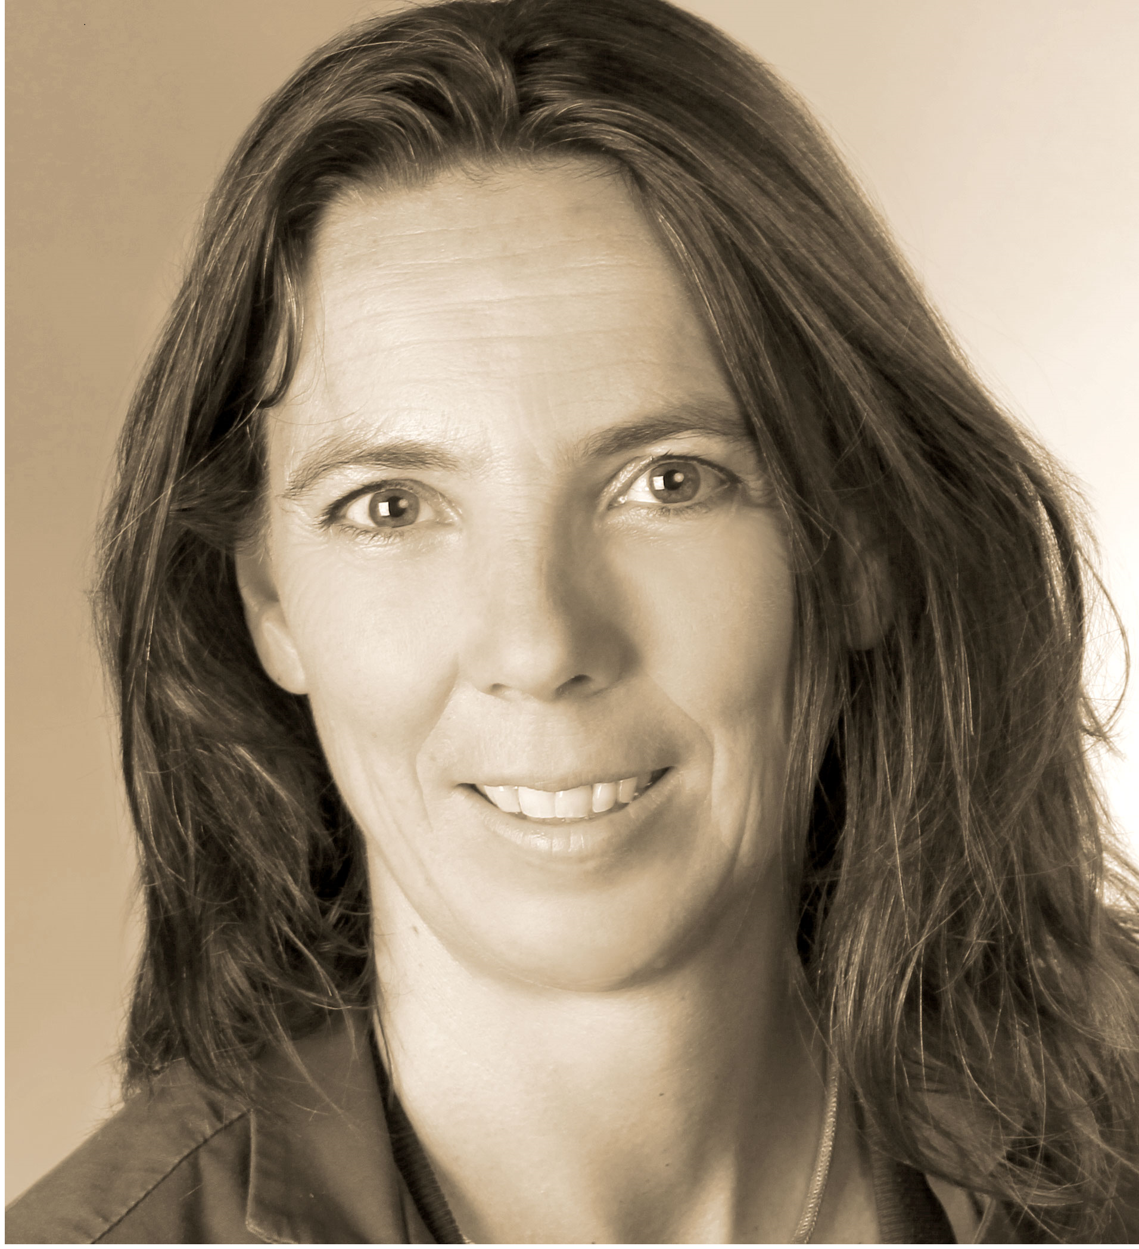

Sabine Bartscherer (Ausbildungsleitung) Mobil: 0151 237 455 03
Christoph Bergmann (Organisation und Assistenz) Mobil: 0176-305 390 45
Email: gemeinschaftsbildung@gmx.de

Über Gemeinschaftsbildung nach Scott Peck
Die Gemeinschaftsbildung nach Scott Peck ist ein Zusammenspiel von kraftvollen Prinzipien und Praktiken, welches Menschen ungeachtet ihrer Hintergründe darin befähigt, ihre Verschiedenheit zu akzeptieren und wertzuschätzen, offen und effektiv miteinander zu kommunizieren, zusammen zu arbeiten oder auch zusammen zu leben, wobei sie ein ungewohntes Maß an Sicherheit, Vertrauen und Respekt miteinander verspüren.

Die ursprünglich von Dr. M. Scott Peck [*] entwickelten Gemeinschaftsbildungs-Workshops verbessern inter- und intrapersonelle Fähigkeiten, und die Teilnehmer machen Erfahrungen von Heilung, Erneuerung, sowie persönlichem und professionellem Wachstum. Es werden ideale Lernumgebungen kreiert, in denen sich hoch-effektive Teams und Arbeitsgruppen entfalten können. Bei der Anwendung innerhalb von Organisationen unterstützt die Gemeinschaftsbildung dabei, eine gesunde, und produktive Unternehmenskultur hervorzubringen.

